Муниципальное дошкольное образовательное учреждение «Детский сад общеразвивающего вида с приоритетным осуществлением художественно-эстетического развития детей № 31 «Ручеек»
_____________________________________________________________________

КРАТКОСРОЧНЫЙ ПРОЕКТ ПО НРАВСТВЕННО-ПАТРИОТИЧЕСКОМУ ВОСПИТАНИЮ В СРЕДНЕЙ ГРУППЕ «МОЕ СЕЛО-АЛЕКСАНДРОВСКОЕ»

средняя группа «Солнышко»

Воспитатель:
Малахова А.С.

с. Александровское
2017-2018 уч.год.

В последнее время чрезвычайно актуальной стала проблема патриотического воспитания детей. Самая большая опасность подстерегающая наше общество сегодня – это в разрушении личности. В данный момент материальные ценности стали все больше доминировать над духовными, поэтому у детей представления о доброте, милосердии, великодушии, справедливости, гражданственности и патриотизме.
Из современного нравственного воспитания дошкольников фактически исключены понятия патриотизма, любовь к Родине, толерантное отношение к людям разных национальностей. Однако в самые последние годы наука стала возвращаться к этой проблеме, стали появляться исследования по воспитанию патриотических чувств.
Известно, что дошкольный возраст – это важнейший период становления личности, когда закладываются предпосылки гражданских качеств, развиваются представления детей о человеке, обществе, культуре.
В.А. Сухомлинский утверждал, что «детство – каждодневное открытие мира и, поэтому надо делать так, чтобы оно стало, прежде всего, познанием человека и Отечества, их красоты и величия.

Актуальность.
Чувство патриотизма многогранно по содержанию. Это и любовь к родным местам, и гордость за свой народ, и ощущения своей неразрывности с окружающим миром, желание сохранять и приумножать богатство своей страны.
Чувство Родины начинается с восхищения тем, что видит перед собой малыш, чему он изумляется и что вызывает отклик в его душе… и хотя многие впечатления еще не осознаны им глубоко, но, пропущенные через детское восприятие, они играют огромную роль в становлении личности патриота.
Обращаясь к словам В.А. Сухомлинского: «В создании каждого человека на всю жизнь запечатлеваются восприятия детства, навсегда сохраняются воспринятые в детские годы яркие картины, образы» хочется, чтобы впечатления детства у детей стали истоками любви к родному селу и к людям, живущим в нем, истоками патриотических чувств.
Знакомя глубоко с селом, в котором живут дети, его достопримечательностями, ребенок учится осознавать себя живущим в определенный временной период, приобщение к богатству национальной и мировой культуры. Любой край, область, даже небольшая деревня неповторимы. В каждом месте своя природа, свои традиции и свой быт. Дети должны знать и любить свою малую Родину, тот уголок, где они родились и живут.

Цель Проекта:
- Дать элементарные представления о родном селе, крае и о родной стране.
- Воспитывать любовь к своему дому, улице, селу у детей средней группы.

Задачи проекта:
- дать детям представление о доме, как о месте, где живет дружная семья;
- знать дом, где ты живешь, своих соседей, друзей, взрослых и детей;
- закреплять понятия: дом, улица, соседи;
- познакомить с понятием «село», знать название села, в котором мы живем;
- дать элементарные представления о родном селе Александровском и о родной стране; подвести к пониманию того, что в селе много улиц, многоэтажных и одноэтажных домов, красивых зданий, разных достопримечательностей;
- расширять представления об окружающем мире;
- воспитывать любовь к родному селу и родной стране;
- формировать представление о Родине на основе ознакомления с ближайшим окружением;

Вид Проекта: познавательно – исследовательский, групповой.
Продолжительность: 10 дней.
Участники: дети средней группы «Солнышко», воспитатели, родители.

Ожидаемые результаты:
- дети самостоятельно проявляют инициативу: рассматривают иллюстрации села, участвуют в беседах, задают вопросы;
- с удовольствием рисуют, играют;
- участие совместной деятельности родителей;

Описание Проекта.
Проект краткосрочный: с 11 сентября – 20 сентября 2017 года.
Работа по организации и проведению будет проходить в три этапа:
- Подготовительный.
- Основной.
- Заключительный.

1 этап.
* выбор темы и ее актуальность;
* определение темы, формулирование задач;
* поиск источников информации и определение списка литературы;
* разработка проекта (основного этапа), итогового мероприятия;
* изучение опыта ведения проектной деятельности;
* изучение интернет-ресурсов по теме проекта;
* анализ предметно-развивающей среды группы;
* подготовка консультаций, памяток, папок-передвижек для родителей;

2 этап.

Дни недели | Приоритетные виды деятельности | Непосредственно образовательная деятельность в режимных моментах по реализации образовательной темы на основе интеграции различных видов деятельности | Образовательная деятельность в режимных моментах по реализации образовательной темы на основе интеграции различных видов деятельности | Индивидуальная непосредственно образовательная деятельность детей (виды деятельности и соответствующие формы работы) | Проектирование предметно-пространственной среды в рамках реализации образовательной темы | Взаимодействие с родителями/  социальными партнерами
Понедельник  Познавательное развитие | Организация НОД на основе познавательно – исследовательской и трудовой деятельности | - Беседа «Дом, в котором мы живем».  Ц.: расширять представление детей об окружающем мире. Знать дом, где ты живешь.  - Рассматривание иллюстраций различных домов животных. | - Конструирование из модулей «теремок».  - Беседа о дорожках к различным домикам.  - Игра «Теремок» | - Строительная игра «Домик для котика». Ц.: закреплять умение называть и использовать в игре предметы мебели. | - Помещение в центре познания иллюстраций для рассматривания на тему: «Мой дом». | - Беседа с родителями о предстоящей работе.  - Подготовка фотографий села Александровского для создания альбома.
Вторник  Социально – коммуникативное развитие | Организация НОД на основе игровой и коммуникативной деятельности | - Беседа «Село, в котором мы живем».  Ц.: познакомить детей с понятием «село». Учить поддерживать беседу с воспитателем, знать название села в котором мы живем.  - Просмотр слайдов «Достопримечательности нашего села». Провести словарную работу. | - Обучение детей названию родного села, рассказыванию о нем.  Ц.: подвести к понятию того, что в селе много улиц, домов, разных машин.  - Беседа «Как туча любила купать Александровское».  - Беседа «Куда течет река Томузловка».  - Беседа о необходимости освещения улиц в вечернее время суток. | Рассматривание фото села. | - Добавление иллюстраций в патриотический уголок на тему «Красота Александровского» | - Консультация родителей «Что рассказать ребенку о своем селе. Достопримечательности села Александровского»
Среда  Речевое развитие | Организация НОД на основе коммуникативной и игровой деятельности | - Беседа «Наше село».  Ц.: учить детей связанно отвечать на вопросы воспитателя. Активизировать детей по ходу беседы.  -Коллективная аппликация «Город «Лучик». Ц.: учить детей работать дружно, слаженно, составлять общую композицию.  - Игра «Чудесный мешочек». | - Игра «Найди отличия на картинках».  - Обращение детей на фланеграф.  Ц.: подведение к пониманию того, что на доске показано село.  - Рассказать о селе Александровском (с помощью слайдов). | - Д.и.: «Что нам нужно для путешествия»  - Поинтересоваться у детей, где в наших местах они отдыхали. | - Оснащение патриотического уголка фотографиями нашего села с кратким описанием. | - Принести фото села с кратким описанием.  - Составление альбома «Село, в котором мы живем».
Четверг  Физическое развитие | Организация НОД на основе здоровье сбережении | П.и.: «Кто в домике живет».  Ц.: развивать зрительно – двигательную координацию и пространственную ориентацию.  - Рассматривание иллюстраций с изображением разнообразной природой России – лесов, гор, морей, полей, рек и т.д.  Ц.: обратить внимание, что все это – наша страна и она называется Россией. | - Беседа о родном селе, о красивых местах родного села.  - Рассказать детям о том, что Россия существует очень давно, ей много-много лет. Народ в России очень талантлив. | - Беседа о том, знают ли они свой дом, адрес. | - Рассматривание фотографий «Где мы были».
Пятница  Художественно – эстетическое развитие | Организация НОД на основе изобразительной и музыкальной деятельности | - Рисование «Это вспыхнул перед нами яркий, праздничный салют»  Ц.: побуждать детей отражать свои впечатления полученные от наблюдения. | - Дыхательная гимнастика «Флажок».  - Физкультминутка «Салют».  - Слушание песен «Мы идем с флажками», «Наша родина сильна» А. Филиппенко. | - Повторение стихотворений к итоговому мероприятию.

3 этап.
- Оформление выставки «Достопримечательности нашего села».
- Составление альбома «Мое село»

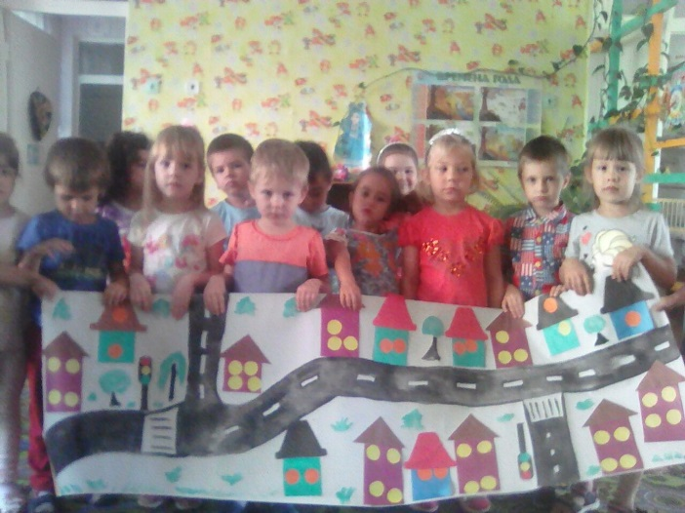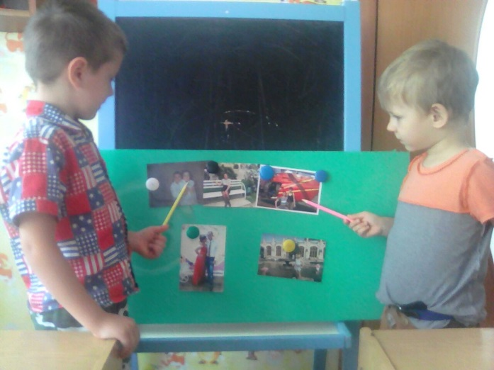

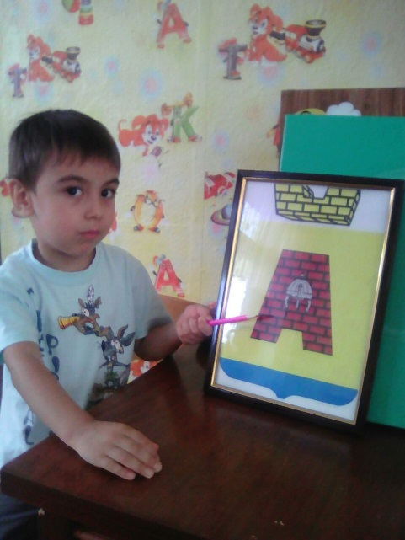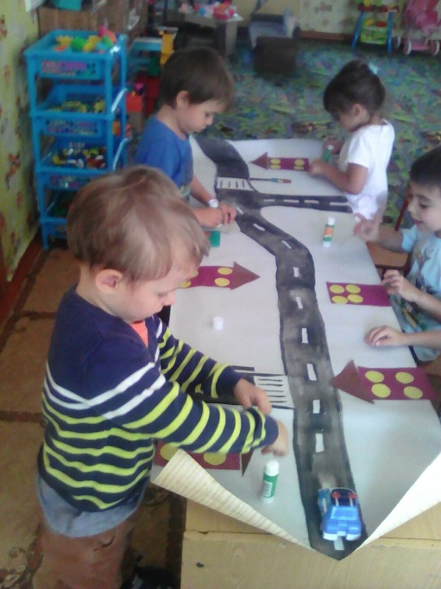

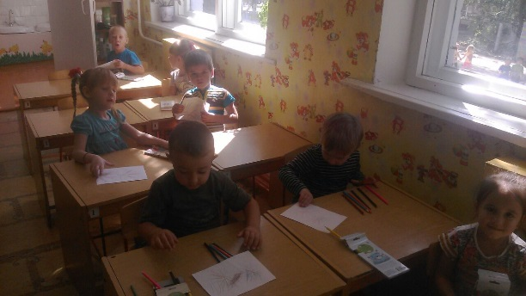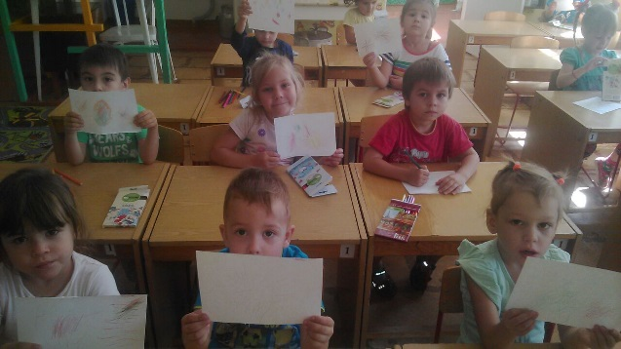

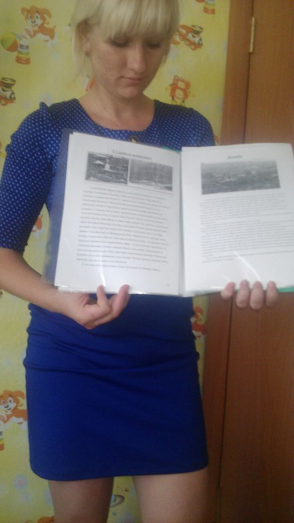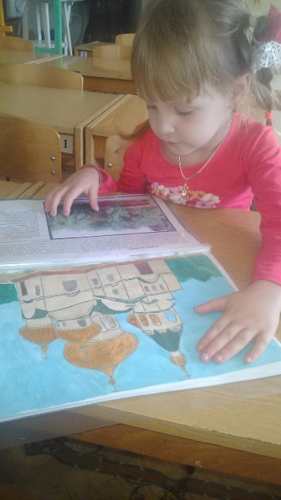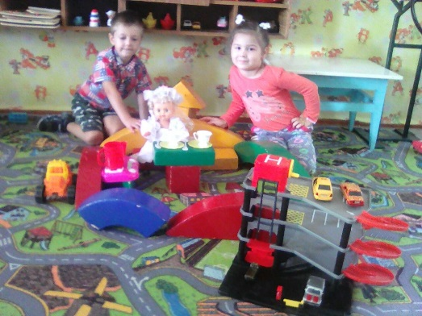ЗАКЛЮЧЕНИЕ
В настоящее время этот проект актуален и особенно труден, требует большого такта и терпения, так как в молодых семьях вопросы воспитания патриотизма не считаются важными, и зачастую вызывают лишь недоумение.
Привлечение семьи к патриотическому воспитанию детей требует от воспитателя особого такта, внимания и чуткости к каждому ребенку.
Формирование патриотических чувств проходит эффективнее, если установить тесную связь с семьёй. Позиция родителей является основой семейного воспитания ребёнка. С малых лет ребёнок может ощутить причастность к жизни своего народа, почувствовать себя сыном не только своих родителей, а и всего Отечества. Это чувство должно возникнуть ещё до того, как ребёнок осознает понятия «родина», «государство», «общество».
Ко всему прочему патриотическое воспитание формирует в будущем человеке любовь к другим людям, учит помогать людям, воспитывает в человеке благородство. Поэтому сегодня первоочередная задача всех педагогов воспитывать в детях любовь к родине, к своему городу, к своей семье и друзьям, учить помогать друг – другу, в общем, воспитать настоящего достойного человека – гражданина Российской Федерации.
В ходе работы по проекту мы пришли к выводу, что подобные занятия, игры, продуктивная деятельность объединяют детей общими впечатлениями, переживаниями, эмоциями, способствуют формированию коллективных взаимоотношений. Мы очень надеемся, что проводимая нами работа поможет детям испытывать любовь и привязанность к родному дому, семье, селу, краю; испытывать гордость и уважение за свою нацию, русскую культуру, язык, традиции, гордиться своим народом, его достижениями, научит любоваться природой, бережно относиться к ней.

